风筒快速连接装置
技术领域
本实用新型涉及井下掘进巷道辅助工具领域，具体是一种风筒快速连接装置。
背景技术
目前，矿井井巷通风采用局部通风机压入式通风，以风筒作为供风路径。随着科技的发展，局部通风机功率越来越大，供风距离也越来越长，这就增加了风筒连接工作的工作量，风筒的两端都设置有连接用的风筒箍。现有技术中，风筒和风筒之间的连接方式为先将第一节风筒的风筒箍塞入第二节风筒的风筒箍内 ；然后，使用细铁丝包扎 ；接下来，将风筒边进行反包扎 ；最后，再使用风筒胶将接头处用条带布粘贴，此种方法耗时耗力，工艺复杂，且容易产生漏气现象，增加了局部通风管理的困难程度，不利于煤矿井下特种情况环境下快速连接风筒。
发明内容
本实用新型为了解决目前连接方式过于繁杂且容易出现漏气的问题，提供了一种风筒快速连接装置。
本实用新型是通过以下技术方案实现：一种风筒快速连接装置，包括两根带有缺口的环形带，其中一环形带的左侧环形端面中部设有若干卡块，且其左侧环形端面外缘设有拉链齿；另一环形带的右侧环形端面中部设有用于卡置卡块以及风筒钢圈的卡槽，且其右侧环形端面外缘设有拉链齿；任意环形带上的拉链齿上设有使两拉链齿啮合和解除的拉链头；每个环形带的缺口处两端均向外伸出连接耳，同一缺口处相对应的连接耳上通过紧固螺栓及螺母组件相连接。
具体使用时，两环形带通过卡块以及卡槽扣合在一起，然后通过拉链头将两环形带连成一体。将所需连接的风筒钢圈压入卡槽内，然后通过紧固螺栓及螺母组件将环形带固定于风筒上。如果需要拆除风筒时，只需要解除两拉链齿的啮合，两根环形带的分离，即可实现连接装置的拆除。
本实用新型所述的风筒快速连接装置，结构新颖、构思巧妙，能够快速有效地连接风筒，保证通风，解决了原有连接方式存在繁杂及漏风的问题，而且本实用新型易拆除。
附图说明
图1本实用新型所述风筒快速连接装置的其中一环形带的主视图（图中拉链齿未画出）。
图2为另一环形带的主视图（图中拉链齿未画出）。
图3为两环形带的连接示意图。
图4为卡块与卡槽的连接示意图。
图中：1-环形带，2-卡块，3-卡槽，4-拉链头，5-连接耳。
具体实施方式
一种风筒快速连接装置，包括两根带有缺口的环形带1，其中一环形带1的左侧环形端面中部设有若干卡块2，且其左侧环形端面外缘设有拉链齿；另一环形带1的右侧环形端面中部设有用于卡置卡块2以及风筒钢圈的卡槽3，且其右侧环形端面外缘设有拉链齿；任意环形带1上的拉链齿上设有使两拉链齿啮合和解除的拉链头4；每个环形带1的缺口处两端均向外伸出连接耳5，同一缺口处相对应的连接耳5上通过紧固螺栓及螺母组件相连接。
权利要求书
1.一种风筒快速连接装置，其特征在于，包括两根带有缺口的环形带（1），其中一环形带（1）的左侧环形端面中部设有若干卡块（2），且其左侧环形端面外缘设有拉链齿；另一环形带（1）的右侧环形端面中部设有用于卡置卡块（2）以及风筒钢圈的卡槽（3），且其右侧环形端面外缘设有拉链齿；任意环形带（1）上的拉链齿上设有使两拉链齿啮合和解除的拉链头（4）；每个环形带（1）的缺口处两端均向外伸出连接耳（5），同一缺口处相对应的连接耳（5）上通过紧固螺栓及螺母组件相连接。
说明书摘要
本实用新型涉及井下掘进巷道辅助工具领域，具体是一种风筒快速连接装置，包括两根带有缺口的环形带，其中一环形带的左侧环形端面中部设有若干卡块，且其左侧环形端面外缘设有拉链齿；另一环形带的右侧环形端面中部设有用于卡置卡块以及风筒钢圈的卡槽，且其右侧环形端面外缘设有拉链齿；任意环形带上的拉链齿上设有使两拉链齿啮合和解除的拉链头；每个环形带的缺口处两端均向外伸出连接耳，同一缺口处相对应的连接耳上通过紧固螺栓及螺母组件相连接。本实用新型所述的风筒快速连接装置，结构新颖、构思巧妙，能够快速有效地连接风筒，保证通风，解决了原有连接方式存在繁杂及漏风的问题，而且本实用新型易拆除。
说明书附图
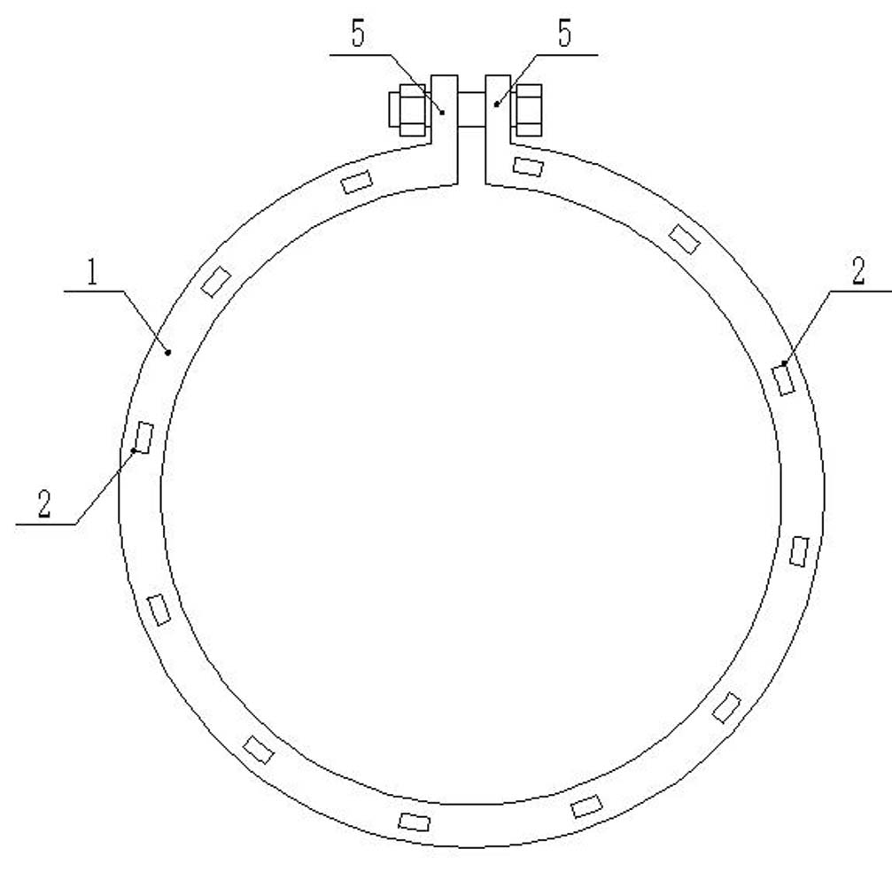
图1
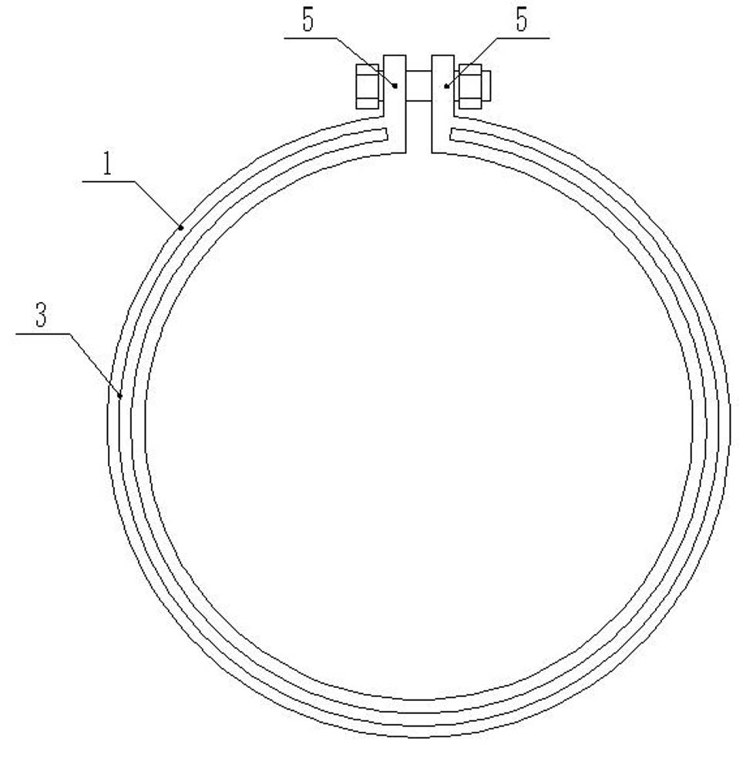
图2
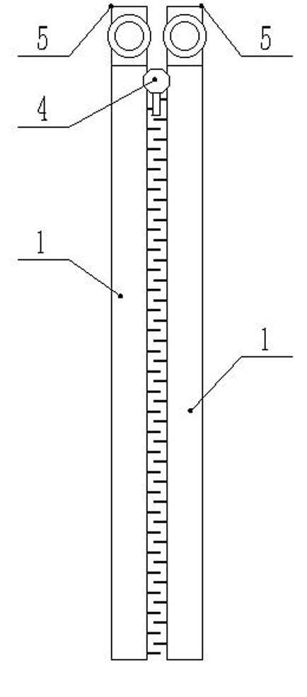
图3
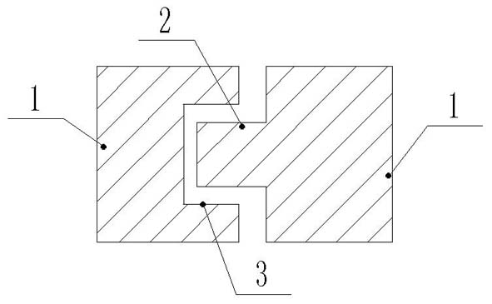
图4

